Администрация городского округа Саранск
Управление образования
МУ «Информационно-методический центр»
МДОУ «Детский сад №122 комбинированного вида»

Конспект комплексного занятия.

«ПУТЕШЕСТВИЕ НА ЛЕСНУЮ ПОЛЯНКУ»
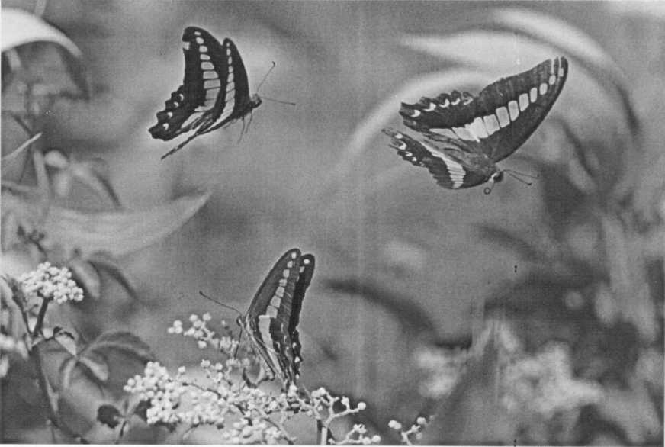
Подготовила и провела
Воспитатель высшая кв.кат
Объедкина Н.Н.
I

Саранск 2015 г.

Программное содержание
Учить детей видеть и радоваться красоте всего живущего на земле, не причинять вреда полезным насекомым, обогащать знания о характерных особенностях насекомых (у всех 6 лапок, тело состоит из 3-х частей — голова, грудка, брюшко; у многих есть крылья), какие это замечательные существа. Работа по модели - цикличность развития бабочки, учить составлять мини-рассказ по модели, развивать наблюдательность, внимание, мышление, логику, речь, сообразительность; воспитывать любовь по всему живому, закреплять правило поведения в лесу, время года - весна, весенние месяцы, какой сейчас месяц идет - май, признаки весны; дать детям понятие о насекомых - почему их так называют, о точках на спине божьей коровка, учить выполнять коллективную аппликацию - бабочек; способом симметричного складывания бумаги и вырезания по контору; из квадратов вырезать круги - плавно срезать уголки, развивать чувство цвета и красоты, закрепить счет, цвет, форму, аккуратно наклеить детали, воспитывать чувство коллективизма и творчество.
Методические приемы: сюрпризный момент; игровой,
психологический этюд "Ласковушка", работа по модели; загадывание загадок - детьми о насекомых; дид - е игры:
’’Найти такого - же";
"Четвертый лишний";
"Узнай и назови";
"Кто где живет?";
"Вредны или полезны?"; чтение стихов.
Физкультурная минутка - "Ах, какая стрекоза", беседа, показ, объяснение, самостоятельная деятельность детей, итог занятия.

Материал
Панно лесной полянки, полянка с насекомыми; модель - цикличность развитие бабочки; игрушки насекомые и их домами; цветная бумага, полянка с цветами; ножницы, кисточки, клей, салфетки, силуэты бабочек.

Ход занятия.
Дети встают в круг, проводится психологический этюд "Ласковушка" - называют друг, друга ласково - улыбаясь при этом, вот и поднялось у нас настроение.
Милые дети, вы всех прекраснее на свете, вот таких хороший и пригожих я вас приглашаю на лесную полянку, хотите вы туда отправиться, (да).
А на чем отправимся мы - отгадайте: В поле лестница лежит, дом по лестнице бежит”- (поезд). Садитесь в вагончик, а я паровозик вас повезу, (дети зацепились друг за друга поехали чух - чух - чух - чух.
Во время пути беседа о весне (признаки весны: от ранней к поздней).
Назовите весенние месяцы? (март, апрель, май)
Какой сейчас месяц? (май).
Весной все пробуждается от сна, расцветает и все насекомые проснулись и мы их видели в траве и кустах, на деревьях и в воздухе.
Вот мы и на полянке лесной.
Дети, что вы видите? (лесную полянку, деревья, цветы, насекомых)
А каких насекомых вы видите? - назовите их, (божья коровка, кузнечик, пчела, муха, комар, бабочка, жук олень, жук майский и т.д.) Почему они так называются? (потому что у них на брюшке - насечки - поперечные полоски). Из сколько частей состоит тело? (из 3 частей - голова, грудка, брюшко). Давайте вспомним правило поведения в лесу:
- Нельзя ломать ветки,
- Нельзя рвать цветы, в букеты,
- Нельзя убивать насекомых,
- Нельзя разорять гнезда,
- Нельзя разжигать костер.
Ведь в природе все взаимосвязано, ее надо беречь и любить.
А сейчас поиграем в игру: отгадай загадку, дети отгадывают загадки и находят насекомого.
"Чем полезны или вредны"
"Надевает эта крошка,
Платье красное в горошек,
И летать умеет ловко,
Это (божья коровка).
Она полезна она - уничтожает тлю.
Но сама выделяет ядовитое молочко, - которое отпугивает птиц.
Рассказ воспитателя о божьей коровке:
"Наши предки приклонялись этим пятнышкам на спине, и связывали этих бабочек с солнышком”, Их так и называли "солнышками", Посадят на ладошку и приговаривают:
"божья коровка - не таи секрета,
Холодно будет или тепло?" - Если улетала божья коровка на слово холодно - значит будет холодно, и наоборот.
А точки на спинке - не означают, сколько ей лет - это не верно.
Точки не возраст жучка, а его имя:
3 - точки - трехточечная,
5 - точечная; (11,12,13, - точечные) - встречаются в нашей полосе.
Загадка: "Шли плотники без топоров, без топоров,
Построили избу без углов - ".
(муравьи)
Находят картинку, подставляют, где они живут? - в муравейнике.
Какую пользу приносят муравьи - дают муравьиную кислоту, которую используют в медицине, уничтожают вредных гусениц.
Загадка:
"Сок цветов душистых пьет,
Дарит нам и воск и мед,
Людям всем она мила,
А зовут ее? (пчела).
Чем питается - пыльцой с цветов, дает мед.
Загадка:
"Не зверь, не птица,
Нос как спица,
Летит - кричит, сядет - молчит,
Кто его убьет - свою кровь прольет" (комар)
Он вреден - пьет кровь, у комаров кусается только самка, а пищащий звук издается во время полета - крыльями.
Загадка:
’’Кто над нами, кверх ногами?” (муха)
Она вредна - переносит лапками микробы.
Загадка:
"Голубой аэропланчик,
Сел на белый одуванчик", (стрекоза)
Где она живет? - возле воды, она хищница, два огромных глаза больше головы, они сразу смотрят и назад и вперед хватая добычу на лету (мошек). Физминутка:
"Ах, какая стрекоза (переваливается с ноги на ногу)
Как горошины глаза, (очки показывают)
И летит как самолет, (руки в стороны)
Вправо, влево (наклоны вправо - влево)
Взад, вперед". (Взад, вперед)
Загадка:
"Она легка, красива Изящна, легкокрыла,
Сама похожа на цветок,
И любит пить цветочный сок" (бабочка)
Дети составляют рассказ по модели:
Цикличность развития бабочки.
Ребята, а вот эта полянка загрустила без бабочек, давайте ее украсим бабочками.
Дети садятся за столы:
Идет игра "Чей домик"? - на диске.
Рассматривают строение бабочки, головка — на ней глаза, усики, туловище, брюшко, крылья.
Пальчиковая гимнастика:
"раз, два, три, четыре, пять,
Вышли пальчики гулять,
Этот пальчик - по дорожке,
Этот пальчик - по тропинки,
Этот пальчик - за малиной,
Этот пальчик - заблудился,
Очень поздно возвратился".
Показ вырезания бабочки, симметричное вырезание, самостоятельная деятельность детей.

Итог занятия:
Какая красивая полянка с бабочками, ведь они опыляют цветы.
Что вам сегодня понравилось?
Где мы с вами были? (в лесу)
Каких насекомых мы видели? (ответы)
Какие игры понравились и чем?
Молодцы ребята, а сейчас пора нам возвращаться в детский сад, садимся в вагончики и отправляемся в путь.

